بين الموضة المستدامة وتلوث المياه:
تأثير غسيل الأقمشة المصبوغة على حموضة المياه
The Impact of Washing Dyed Fabrics on Water Acidity in the Context of Sustainable Fashion

تقى ضياء الروسان
مدرسة الملك عبد الله الثاني للتميز - الزرقاء
المعلم المشرف : ربى حببخ
الملخص

يدرس هذا البحث مدى تأثير غسيل الأقمشة المصبوغة على حامضية المياه، باستخدام المنهجية العلمية المعتمدة على نقع الأقمشة ثلاثة أيام، ثمّ قياس حموضتها بجهاز قياس الحموضة الرقمي، أظهرت النتائج أن نقع الاقمشة الطبيعية مثل القطن، قد يجعل المياه أكثر قلوية، في حين لوحظ انخفاض طفيف في مستوى الحموضة بعد نقع الأقمشة الصناعية أو الممزوجة، يحوي التقرير بعض التوصيات التي قد تثبط تفاقم هذه المشكلة وتجعلها أقل تأثيرًا على صحة الفرد، كما ربط البحث بين نتائج التجربة، والأبحاث العلمية الأخرى التي تناولت مواضيع مشابهة، وأكد على أهمية تبني ممارسات مستدامة في تصنيع الأقمشة.

الكلمات المفتاحية: الموضة المستدامة، غسيل الأقمشة المصبوغة، حموضة المياه، تلوث المياه، التأثير البيئي، الاستدامة في صناعة النسيج
Abstract
This research examines the impact of washing dyed fabrics on water acidity using a scientific methodology that involves soaking the fabrics for three days and then measuring the acidity with a digital pH meter. The results showed that soaking natural fabrics, such as cotton, may make the water more alkaline, while a slight decrease in acidity was observed after soaking synthetic or blended fabrics. The report includes some recommendations that may help mitigate this issue and reduce its impact on individual health. The study also connects its findings with other scientific research on similar topics, emphasizing the importance of adopting sustainable practices in fabric manufacturing.
Keywords: Sustainable fashion, washing dyed fabrics, water acidity, water pollution, environmental impact, sustainability in textile industry

المقدمة
تعرف الموضة المستدامة بأنها النهج الذي يتضمن عمليات التصنيع والإنتاج والنقل والتوزيع والبيع، التي تخلو تمامًا من إلحاق أي أضرار بالبيئة والكوكب والمناخ والناس.

تعتبر الموضة المستدامة موضوعًا في غاية الأهمية، فمثلًا تعتمد الشركات المصنعة للملابس المستدامة في تصنيعها للأقمشة على الألياف الطبيعية والقابلة للتحلل بدلًا عن المواد المصنعة من خامات نفطية غير قابلة للتحلل، كما أن اللجوء إلى تصنيع الأنسجة المستدامة يوفر استهلاك المياه إلى حدٍ كبيرٍ.
يعد الماء ذا أهمية كبيرة للكائنات الحية جميعها، لما يدخل فيه من عمليات جيولوجية وأجزاء رئيسية في تركيب أجسامها.
تمثل صناعة الأزياء ثاني أكبر الصناعات تلويثًا، إذ تساهم في ما يقارب عُشر إجمالي انبعاثات الكربون عالميًا، وعُشرَي كميات مياه الصرف الصحي أيضًا.
يعد أكبر مضار صناعة الأزياء هو استخدام كميات مهولة من الماء إضافةً إلى تلويث كميات أكبر منها. ما أظهر آفة تحمض مياه المحيطات، التي تخلق ظروفًا تلتهم المعادن وتؤثر سلبًا على الحياة البحرية.

تؤثر صناعة المنسوجات بشكل مباشر على جودة المياه، لا سيما على درجة حموضتها pH level، يلاحظ أن مياه الصرف الصحي الناتجة عن صناعة المنسوجات تحمل درجة حموضة عالية، أعلى مما هو مسموح به، ويعزى ذلك إلى استخدام مواد كيميائية كهيدروكسيد الصوديوم.

بعد تسجيل تدهور ملحوظ في جودة مياه سيل الزرقاء نتيجة تأثيرات مصنع الغزل النسيج المغلق في عام 2004، أصبحت هذه المشكلة البيئية تهديداً جوهريًا للنظام البيئي المائي في هذه المنطقة. ورغم مرور أكثر من عشرين عامًا على إغلاق المصنع، فإن الوضع الحمضي للمياه لا تزال تؤثر سلباً على الحياة المائية والصحة العامة. هذا الوضع حثني على إجراء دراسة شاملة لتأثير صناعة الأزياء على حموضة المياه، ولأهمية الموضة المستدامة في التقليل من تلك المشكلة.

نظرًا لأهمية دراسة تأثير الأنشطة البشرية على المياه، يتناول هذا البحث العلاقة بين الموضة المستدامة وحموضة المياه، مستعينًا ببروتوكولات برنامج جلوب العلمي. تم إجراء التجربة باستخدام عينات مياه وقطع قماش مصبوغة، حيث تم قياس الرقم الهيدروجيني (pH) لكل عينة وفقًا للمعايير المعتمدة في جلوب. يهدف البحث إلى تحليل مدى تأثير الأصباغ على حموضة المياه، مما يسهم في فهم الأثر البيئي لصناعة النسيج وأهمية تبنّي ممارسات أكثر استدامة.
ما أدى إلى طرح مجموعة من الاسئلة، وهي:
- ما هي العوامل التي تؤدي إلى تغير حموضة المياه بعد غسيل الأقمشة المصبوغة؟
- كيف يمكن قياس تأثير غسيل الأقمشة المصبوغة على حموضة المياه؟
- ما دور الموضة المستدامة في تحسين جودة المياه وتقليل الأثر البيئي لصناعة النسيج؟
والتي سيتم الإجابة عنها خلال البحث

في هذا البحث سيتم دراسة مدى تأثير استخدام خامات صديقة للبيئة - إلى حد ما - في تصنيع الملابس على حامضية المياه، مع مقارنتها بعينة من المياه المعبأة للشرب، وتحليل ما يتم التوصل إليه لاستخدامه في صياغة فرضية عن مدى تأثير المصانع النسيجية على المصادر المائية الموجودة حولها، وبالتالي تقديم فرضيات عن أهمية استخدام بعض الخامات وأثرها على صحة المياه.

الهدف من البحث
- قياس تأثير الأصباغ الموجودة في الأقمشة على درجة حموضة المياه بعد نقعها لمدة 3 أيام.
- تحديد الفروقات في التأثير بين أنواع الأقمشة المختلفة المستخدمة في التجربة.
- مقارنة المياه المنقوعة بالقماش مع العينة الضابطة للتحقق مما إذا كان هناك تغير ملحوظ في الحموضة.
- تحليل النتائج لمعرفة مدى إمكانية تأثير المصانع النسيجية على جودة المياه في البيئات الطبيعية مثل سيل الزرقاء.
- تقديم توصيات حول تأثير الأقمشة المصبوغة على المياه بناءً على البيانات المستخلصة من التجربة.
- توضيح كيف يمكن لنتائج هذا البحث أن تستخدم في تحسين السياسات البيئية، أو توجيه الأفراد نحو خيارات أكثر استدامة.

الطرق والمواد
المواد والأدوات المستخدمة
- عبوة من الماء المعبأ للشرب.
- قماش مصنوع من مادة القطن بما نسبته 95% ممزوجة مع مادة الايلاستين بما نسبته 5%، ومصبوغ باللون الاسود.
- قماش مصنوع من مجموعة من الخيوط الممزوجة بما نسبته 65%، إضافة إلى 30% من مادة السباندكس، ومادة الليكرا بنسبة تبلغ 5%، مصبوغ باللون الأسود.
- قماش من البوليستر بنسبة 66%، مع احتوائه على مادة القطن بنسبة 32%، كما أنه يحتوي على مادة الايلاستين بما نسبته 2%، مصبوغ بالأزرق الغامق المائل الى الأسود.
- علب بلاستيكية لنقع عينات الأقمشة.
- جهاز قياس حموضة المياه رقمي - Digital pH meter.
خطوات التجربة
في هذه التجربة عبأتُ أربعة عُلَبٍ بلاستيكية بكمية متساوية من الماء لكل علبة، ثم وضعت في ثلاثةٍ منها أقمشة مختلفة ( التي تم ذكرها سابقًا )، بينما تُركت العلبة الرابعة بدون قطعة قماش؛ لاستخدامها عينةً ضابطةً، ثم تم وضعها في ثلاجة الطعام المنزلية، للتأكد من عدم تكون طبقة من فطريات العفن على قطع القماش، بعد ثلاثة أيام استخدمتُ جهاز قياس الحموضة المتوافر بالمدرسة، وقد فحصتُ العينات مرةً واحدة فقط، لقياس مدى تأثر عينات المياه بالأقمشة الموجودة فيها.

المعايير المتبعة في أثناء إجراء التجربة
- نوع المياه: تم استخدام مياه معبأة لضمان أن المياه المستخدمة متجانسة وخالية من الشوائب والملوثات الخارجية.
- كمية المياه: تم تعبئة كل علبة بلاستيكية بنفس الكمية من الماء للحفاظ على توحيد الظروف.
- نوع الأقمشة: تم استخدام ثلاثة أنواع مختلفة من القماش مع نفس الدرجة اللونية، للتحقق من تأثير المادة لا الصبغة.
- العينة الضابطة: تُركت إحدى العلب بدون قطعة قماش لمقارنة تأثير الأقمشة على حموضة المياه.
- ظروف التخزين: تم وضع العلب في ثلاجة الطعام المنزلية لمنع نمو العفن، وضمان عدم التأثر بالعوامل الخارجية.
- مدة التجربة: استمرت التجربة لمدة ثلاثة أيام قبل قياس الحموضة.
- أداة القياس: تم استخدام جهاز قياس الحموضة (pH meter)، وكان الكترونيًا لأعلى دقة يمكن الحصول عليها.
- تكرار القياس: تم قياس درجة الحموضة لكل عينة مرة واحدة فقط باستخدام الجهاز نفسه لضمان دقة النتائج.

النتائج والبيانات

العينة | درجة الحموضة pH | التغيرات التي تم ملاحظتها
العينة الضابطة | 6.66 | لم تُلاحظ أية تغيرات في المياه
العينة التي احتوت على قماش 95% قطن | 7.57 | تغير طفيف في اللون، إذ اقترب من الرمادي
العينة التي كانت تحوي قماشًا النسبة الأكبر منه هي الخيوط الممزوجة | 6.61 | تغير واضح في درجة اللون، اقترب من الرمادي الغامق
العينة التي احتوت على قماش بنسبة 66% من البوليستر | 6.54 | تغير واضح في اللون، أصبح ورديًا قريبًا من الاحمرار

تحليل النتائج:
- العينة الضابطة (الماء بدون قماش)، pH = 6.66:
  - هذه القيمة قريبة من درجة الحموضة الطبيعية للمياه المعبأة، مما يدل على أن المياه المستخدمة في التجربة كانت متعادلة تقريبًا مع ميل طفيف نحو الحموضة.

- الماء مع قماش 95% قطن، pH = 7.57:
  - هذه النتيجة تُظهر أن القماش القطني رفع درجة الحموضة وجعل المياه أكثر قلوية.
  - القطن مادة طبيعية وقد يكون امتص بعض المركبات الحمضية أو أطلق مواد قلوية أثناء التفاعل مع الماء.
  - قد يكون القماش قد عُولج بمواد قلوية أثناء التصنيع، مثل بعض أنواع المنظفات أو المواد المثبتة للألوان، مما أثر على درجة الحموضة.

- الماء مع القماش الممزوج (65% خيوط مختلفة، 30% سباندكس، 5% ليكرا) مصبوغ بالأسود، pH = 6.61:
  - لم يغير هذا القماش درجة الحموضة بشكل كبير مقارنة بعينة الماء الأصلية (6.66 → 6.61)، لكنه أدى إلى انخفاض طفيف.
  - قد يكون السبب في ذلك أن بعض المواد الكيميائية الموجودة في الألياف الصناعية (السباندكس والليكرا) تفاعلت مع الماء بشكل خفيف.
  - تغير لون الماء إلى الرمادي الشفاف يشير إلى احتمال تسرب بعض جزيئات الصبغة السوداء إلى الماء، مما يدل على أن هذه الصبغة قابلة للذوبان جزئيًا.

- الماء مع قماش (66% بوليستر، 32% قطن، 2% إيلاستين) مصبوغ بالأزرق الغامق، pH = 6.54:
  - هذا القماش خفّض الحموضة بشكل ملحوظ مقارنة بعينة الماء الأصلية (6.66 → 6.54)، مما يعني أنه أطلق مركبات حمضية في الماء.
  - قد يكون السبب في ذلك أن بعض المواد المستخدمة في تصنيع البوليستر أو الصبغات القاتمة (الأزرق الغامق المائل للأسود) تحتوي على مركبات حمضية.
  - البوليستر مادة صناعية وقد يحتوي على مواد مضافة أثناء الإنتاج تؤثر على الحموضة عند نقعها في الماء.
  - بالإضافة إلى ذلك، صبغ هذا القماش الماء بلون زهري مائل للشفاف، مما يشير إلى أن الصبغة المستخدمة غير ثابتة تمامًا في الماء.
  - من المحتمل أن يكون اللون الأزرق الداكن مكونًا من عدة أصباغ، وعند إذابته في الماء، تحررت بعض الألوان الجزئية، مثل اللون الأحمر أو الوردي.
  - بعض الأصباغ تحتوي على مركبات تتغير عند اختلاف درجة الحموضة، وقد يكون اللون الزهري ناتجًا عن تفاعل معين بين الصبغة والماء (مثل تأثير بعض الأصباغ القابلة للتغير حسب الـ pH).
  - يمكن أن يكون هذا اللون مؤشرًا على أن القماش يحتوي على صبغات غير مستقرة، قد تؤثر على الملابس الأخرى عند الغسيل أو قد يكون لها تأثير بيئي عند التخلص منها في الماء.

الاستنتاجات:
- الأقمشة الطبيعية (مثل القطن) قد تميل إلى جعل الماء أكثر قلوية، ربما بسبب معالجتها بمواد قلوية أثناء الإنتاج.
- الأقمشة الصناعية أو المخلوطة قد تؤدي إلى تغيرات طفيفة في الحموضة، وأحيانًا تميل إلى جعل الماء أكثر حمضية، خصوصًا عند وجود الأصباغ الداكنة.
- الصبغات قد تؤثر على الماء، كما ظهر في العينة الثانية التي تغير لونها إلى الرمادي، والعينة الأخيرة التي صبغت الماء باللون الزهري، مما يدل على أن بعض الأصباغ تذوب جزئيًا في الماء.
- التأثير على الحموضة يختلف بناءً على نوع الألياف ونسبة المواد الكيميائية المستخدمة في تصنيعها أو صبغها.
تشير النتائج إلى ضرورة تحسين المواد المستخدمة في صناعة الملابس لتحقيق استدامة بيئية، بحيث لا تؤثر سلبًا على حموضة المياه. تم استخدام أداة الذكاء الاصطناعي التوليدي ChatGPT لتحليل نتائج التجربة، وهذا مسموح في قواعد كتابة التقارير لمعرض IVSS 2025.

المناقشة
النتائج التي تم التوصّل إليها في هذه التجربة تشير إلى صدق تأثير الأقمشة على حموضة المياه، بدايةً كانت العينة الضابطة (الماء بدون قماش) تُظهر مستويات طبيعية من الحموضة، تقترب من التعادل، ومع قياس باقي العينات تبين التأثير الملحوظ لأنواع الأقمشة على مستويات الحموضة. فالقماش المصنع من مواد طبيعية (القطن) أظهر نتائج تشير إلى ارتفاع مستوى الحموضة وجعلها أكثر قلوية، من ناحية أُخرى، أظهرت المياه التي وُضعت فيها أقمشة مصنّعة من خامات غير طبيعية نتائج عن انخفاض الحموضة بنسبة طفيفة، مما يشير إلى أن المواد الكيماوية التي تدخل في تصنيع الأقمشة هذه أو صبغاتها، تحمل خصائص حامضية.
علاوة على ذلك، تسرب بعض الأصباغ إلى المياه، ما أثر على لونه. هذه النتائج تعكس مدى تأثر المصادر المائية المجاورة لمصانع الأقمشة المصنعّة من خامات طبيعية أو معالجة بمواد كيميائية أو مصبوغة بأصباغ غير طبيعية.

وبالمقارنة مع بعض الأبحاث الأخرى، تبين لي أن هذه المشكلة تواجه معظم الدول التي تعتمد في اقتصادها على تصنيع الأقمشة، إضافة إلى مشكلة الاستهلاك العالي للمياه التي تواجه دولًا كالصين والهند. كما أشارت دراسات أخرى إلى أن 20% من المياه الملوثة مصدرها الرئيس عمليات تصنيع الألياف النسيجية، وأن خمسمائة كيلو جرام تقريبًا من اللدائن الدقيقة في نهاية كل عام التي ينتهي بها المطاف في قيعان المحيطات، مصدرها غسيل الملابس في أثناء تصنيعها.

غير أن المواد الكيميائية المتعددة الي تدخل في تصنيع ومعالجة الأقمشة تؤثر وبشكل كبير على حموضة المياه، ما يؤدي إلى تدهور جودتها وصلاحيتها للاستهلاك البشري. بالإضافة إلى تأثير بعض مركبات النترات والفوسفات على جودة المياه، من خلال تغذيتها للطحالب وظهور مشكلات أعظم بمرور الوقت. ولهذا يعتبر الحفاظ على نسبة المواد الكيميائية في المياه ضمن حدودها الطبيعية أمرًا غايةً في الأهمية.

في سياق بحثي هذا، فحصت ارتباط الموضة المستدامة وممارساتها بحموضة المياه الموجودة في المناطق المحيطة بالمصانع التي تتبع الاستراتيجيات الخضراء في صناعة الملابس، على عكس تلك المصانع التي لا تعتمد هذه الاستراتيجيات، وتبين لي مدى عمق تأثير صناعة الأقمشة من خامات غير طبيعية على حامضية المياه، وبالعودة إلى بعض الدراسات نرى أن الملوثات للماء لها الحصة الأكبر من أسباب الأمراض المرتبطة بالمياه الملوثة، كشربها أو اختلاط مياه الصرف الصحي بمصادر المياه النظيفة.
ومن المؤكد أن للرقم الهيدروجيني أهمية كبيرة، وأنه لانخفاضه أو زيادته عن المستوى الطبيعي تؤثر بشكل كبير على النظم البيئية، فمثلًا يؤدي انخفاض مستوى الحموضة للمياه في المصادر المائية إلى حد عالٍ إلى تحمض التربة المحيطة بالمصادر المائية، ما يؤثر على نمو النبات بشكل ملحوظ، ولارتفاعه ايضًا عن حد الاعتدال مشاكل عظيمة كالأضرار الصحية لشربها -حتى لو كانت تخلو من الملوثات-، إضافة إلى أنه يؤثر بشكلل كبير على الأنظمة البيئية المائية؛ فالمياه القلوية تزيد نمو الطحالب على سطح الماء ما يؤدي إلى شح كميات الأكسجين في المياه.
وهذه المشكلة ليست مشكلةً بيئية عابرة، بل ظاهرة تهدد صحة الكائنات الحية والأنظمة البيئية، فمع استمرار زيادة معدلات الاعتماد على الأصباغ الصناعية في صباغة الملابس، تفاقمت المشكلة وترسبت كميات هائلة من المواد في قيعان البحار والأنظمة البيئية المائية، فإيجاد حل لهذه المشكلة يعد أمرًا مهمًا للغاية؛ لضمان حياة متوازنة للأجيال اللاحقة.

أرى أنه يمكن فيما بعد تحسين التجربة، كفحص العينات مراتٍ عدة واعتماد الوسط الحسابي لنتائج القياسات؛ لمعرفة هل سيستمر تأثير هذه الأقمشة على جودة المياه أم سيتوقف، أو استخدام زجاجات مياه مختلفة، أو استخدام مياه الصنبور ومياه الشرب، ومن الممكن أيضًا توسيع دائرة أنواع الأقمشة لتشمل أنواعًا عدة، أو ألوانًا أكثر لمعرفة أثر صبغات الأقمشة.

إدراكًا مني بأهمية نشر الوعي البيئي بمثل هذه القضايا، نشرت عبر حسابي على سناب شات منشورًا توعويًا بما يخص هذه المشكلة، وأفهمتهم مدى تأثيرها على الصحة العامة للفرد، وأشعرتهم بأهمية الأفعال الصغيرة التي قد نفعلها وتؤثر إيجابًا على البيئة، وعدّة منهم طرحوا الأسئلة وقمت بإجابتهم، ما دلَّ على وعي الشباب بالقضايا البيئية.

الخاتمة
تلخيص لأهم ما تم التوصل إليه
- الأقمشة الطبيعية مثل القطن، قد ترفع مستوى حموضة المياه وتجعلها أكثر قلوية، وهذا قد يعود للمواد ذات الطبيعة القلوية المستخدمة في تصنيعها.
- الأقمشة الصناعية تمامًا أو المخلوطة كالبوليستر، لوحظ إخفاضها لحموضة المياه بنسبة طفيفة، ما قد يشير إلى امتلاك المواد الخام لها خصائص حامضية.
- الصبغات لها تأثير عميق في جودة المياه، إذ تسرب منها نسبة قد توصف بالعالية إلى المياه، ما يشير إلى مشاكل بيئية قد تكون الصبغات سببًا أساسيًا لها.
- أثر المصانع النسيجية يظهر بوضوح عند تحليل المياه المتواجدة في بيئات هذه المصانع، حيث يُلاحظ التدهور العميق لجودتها.
- التلوث الناتج عن غسيل الأقمشة أثناء تصنيعها يؤثر على الفرد والبيئة على حد سواء.
التوصيات لتقليل الأثر البيئي للمصانع النسيجية:
- على المستوى الفردي
- اختيار ملابس مصنوعة من خامات صديقة للبيئة، أو تتبع مصانعها استراتيجيات خضراء في التصنيع.
- غسل الملابس بالمياه الباردة أو بغسل قليل المدة لتقليل تسرب الأصباغ إلى المياه.
- إعادة تدوير الملابس بدلًا عن رميها.

- على المستوى الوطني أو العالمي
- التشجيع على تبني تقنيات تصنيع صديقة للبيئة، باستخدام مواد طبيعية أو معاد تدويرها.
- سن تشريعات تفرض على المصانع اعتماد وسائل مستدامة في التصنيع، والتخلص الآمن من مياه الصرف لتجنب اختلاطها بمياه الشرب.
- توفير دعم حكومي لتشجيع الأبحاث التي تدرس تقنيات تصنيع صديقة للبيئة.
- إطلاق حملات توعية للمستهلكين لتشجيعهم على شراء ملابس صديقة للبيئة.

المراجع
- WHO. (2004). دليل تطهير مياه الشرب في حالات الطوارئ. WHO. https://iris.who.int/bitstream/handle/10665/116405/dsa604.pdf?sequence=2
- Campbell, O. (2024). Impact of Textile Water Use on Pollution & Ecosystems. Retrieved 28/2/2025 from https://sustainableliving.org.nz/impact-of-textile-water-use-on-pollution-ecosystems/
- Willows, M. (2024). What Is Sustainable Fashion? A Comprehensive Guide. Retrieved 28/2/2025 from https://www.sustainablejungle.com/what-is-sustainable-fashion/
- Chugh, S. (2023). What is Sustainable Fashion? Why Does it Matter and How to Achieve it. Retrieved 28/2/25 from https://emeritus.org/blog/sustainability-sustainable-fashion/
- Zumdahl, S. S. (2025). water. Retrieved 28/2/2025 from https://www.britannica.com/science/water
- Seaside Sustainability. (2023, November 27). Fast fashion series part 2: Fast fashion and water pollution. Seaside Sustainability. https://www.seasidesustainability.org/post/fast-fashion-series-part-2-fast-fashion-and-water-pollution
- EuropeanParliament. (2020). The impact of textile production and waste on the environment (infographics). Retrieved 28/2/2025 from https://www.europarl.europa.eu/topics/en/article/20201208STO93327/the-impact-of-textile-production-and-waste-on-the-environment-infographics
- Sciencing. (n.d.). Effects of Acidic Water. Retrieved March 2, 2025, from https://www.sciencing.com/effects-acidic-water-5463201/
- Healthline. (n.d.). Alkaline Water: Benefits and Risks. Retrieved March 2, 2025, from https://www.healthline.com/health/food-nutrition/alkaline-water-benefits-risks
- Care Water. (n.d.). الفرق بين معالجة المياه الرمادية والمياه السوداء. Retrieved March 2, 2025, from https://carewater.solutions/الفرق-بين-معالجة-المياه-الرمادية-والم/

وصف الشارات
الشارة | أسباب استحقاقها
  أنا طالب باحث | أستحق هذه الشارة لأنني أتممت متطلبات البحث العلمي وفق معايير التقرير المعتمدة في المعرض الدولي الافتراضي للعلوم، حيث صغت دراستي استنادًا إلى منهجية علمية دقيقة، مستخدمًا بيانات حقيقية ومصادر موثوقة، وملتزمًا بإجراءات البحث الموصى بها في برنامج جلوب.
  أنا عالم بيانات | أرى أنني أستحق هذه الشارة لأن بحثي استند إلى تحليل دقيق للبيانات العلمية، مستعينًا بدراسات سابقة ومصادر موثوقة. لم أكتفِ بجمع البيانات، بل قمت بتفسيرها وربطها بالواقع البيئي، وأدرجت في تقريري خطوات تفصيلية تمكّن الآخرين من إعادة التجربة والحصول على نتائج يمكن مقارنتها عالميًا، متبعًا منهجية برنامج جلوب في تحليل البيانات البيئية.
  أنا محلّ المشكلات | استحقاقي لهذه الشارة يأتي من تقديمي لحلول عملية وتوصيات تستند إلى البيانات العلمية التي جمعتها. لم يكن بحثي مجرد رصد للمشكلة، بل تضمن اقتراحات لتقليل التأثير السلبي لصناعة النسيج على المياه، مع التركيز على دور المجتمعات المحلية وطلاب جلوب حول العالم في تحسين جودة المياه من خلال البحث والمبادرات البيئية.
  أنا أصنع تأثيرًا | استحقاقي لهذه الشارة ينبع من شغفي بتوظيف العلم لإحداث تغيير إيجابي. لقد دفعتني مشكلة بيئية حقيقية -تلوث المياه الناتج عن المصانع النسيجية في الأردن- إلى إجراء هذا البحث، ليس فقط لفهم أبعادها، ولكن أيضًا لنشر الوعي بين زملائي. عملت على إيصال نتائج بحثي لطلابي في جلوب، محاولًا تحفيزهم على التفكير النقدي واتخاذ خطوات لحماية بيئتنا المحلية.

الملحق
بعض الصور المتعلقة بالبحث

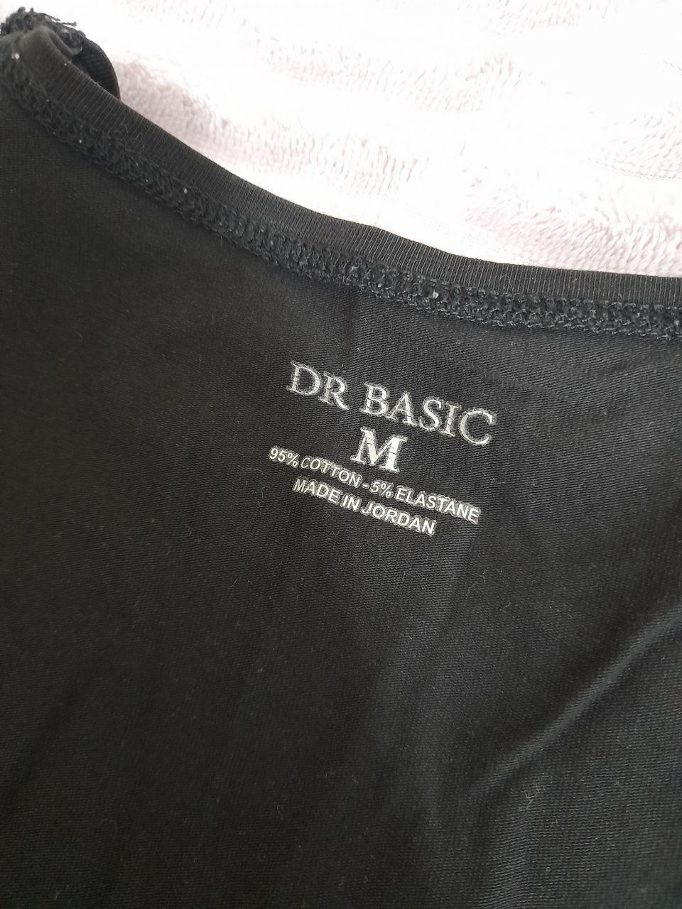 | 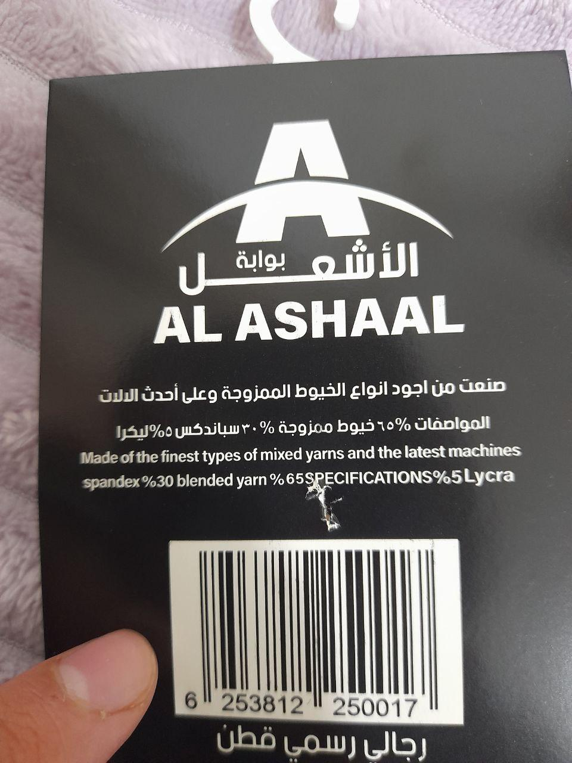
وصف قطعة القماش المصنوعة بنسبة 95% من القطن - هذا الوصف موجود على القطعة | الوصف المثبت على قطعة القماش المصنوعة من الخيوط الممزوجة
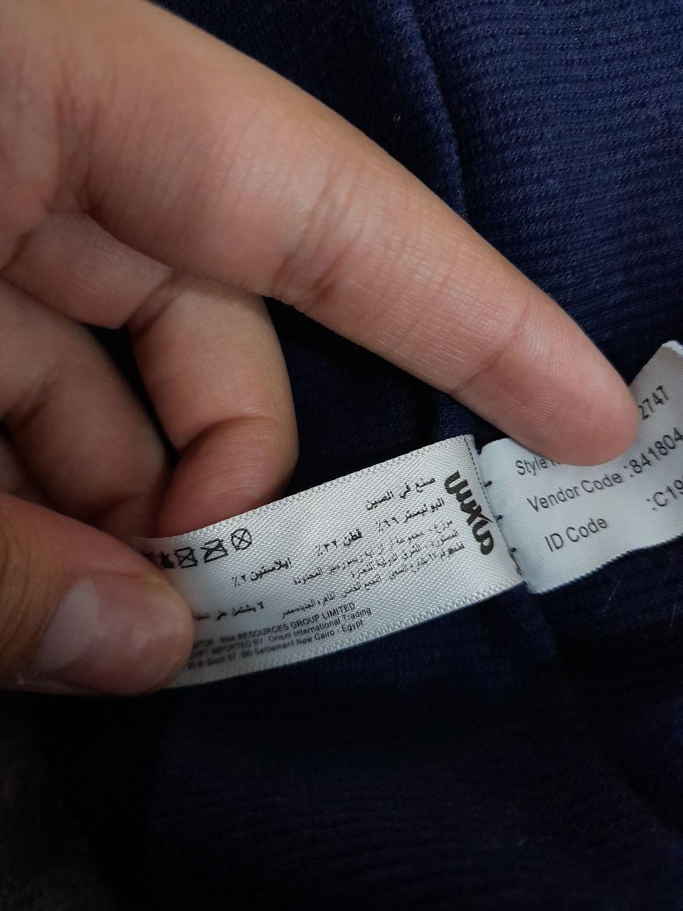 | 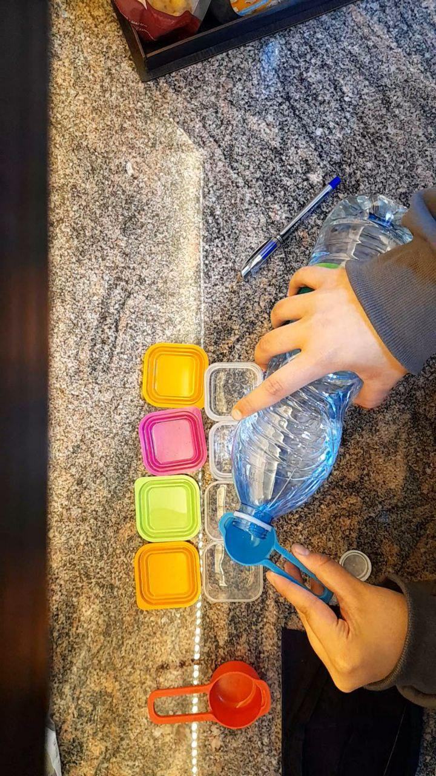
الوصف المثبت على قطعة القماش المصنوعة بالنسبة الاعلى فيها من البوليستر | مقتطفات من تجهيز العينات في المنزل قبل فحصها في المدرسة

